 | Provincia Autonoma di Trento  Dipartimento Istruzione e Cultura  Servizio Istruzione  Coordinamento attività sportive | 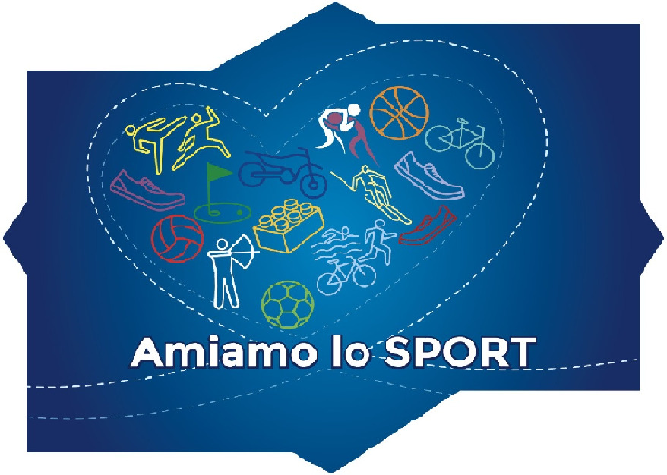


MODELLO DI CERTIFICAZIONE “B/1”

ISTITUTO |  | INDIRIZZO

PROVINCIA | TRENTO | COMUNE

tel |  | fax |  | e-mail |  | @

LOCALITÀ | GARDOLO | DATA | 24 GENNAIO 2023

FASE: distrettuale provinciale regionale interregionale

DISCIPLINA:  VOLLEY S3 SCHOOL | CADETTE | CADETTI | CS 1° grado

Cognome |  | Nome | Data di nascita  (gg/mm/aaaa)
1
2
3
4
5
6

Accompagnatori:
 |  |  | Cognome |  | Nome
1 | Prof.ssa | Prof.
2 | Prof.ssa/Sig,ra | Prof./Sig.

Il Dirigente Scolastico con la presente dichiara:
a) di aver acquisito dai genitori/tutori il consenso per la partecipazione dei minori in veste di atleti ai Campionati Studenteschi;
b) le/gli alunne/i inserite/i nell’elenco conoscono e sanno rispettare il regolamento generale dei Campionati Studenteschi;
c) di aver acquisito dai genitori/tutori il consenso ad utilizzare fotografie e video a scopi giornalistici;
d) di aver acquisito dai genitori/tutori il consenso al trattamento dei dati personali secondo quanto previsto dal Regolamento UE 679 del 2016, compresa la redazione e la pubblicazione delle classifiche, e di aver consegnato l’informativa preventiva;
e) che tutti gli alunni in elenco sono iscritti e frequentanti la scuola e sono stati sottoposti e giudicati idonei a visita medica non agonistica ai sensi della Legge n. 125 del 30 ottobre 2013 – decreto ministro della salute 8 agosto 2014.
f) che le/gli alunne/i inserite/i nell’elenco come atlete/i “School” non praticano attività sportiva al di fuori dell’ambito scolastico; non sono pertanto tesserate/i né per il circuito FIPAV né per il circuito CSI.

DATA: ………………………. ………………………………………….
In fede
Timbro e firma del Dirigente Scolastico

